ПРАКТИЧЕСКАЯ РАБОТА №6

Небольшая логическая задача с ветвлениями и конечным набором решений

Студент: Старых Егор Викторович
Группа: ЭФБО-12-25
Номер зачётной книжки (номер в группе): 22
Номер варианта: 7
Ссылка на репозиторий GitHub: https://github.com/DarkYoutube/Info_In_Buissness_3semestr
Дата сдачи: 21.10.26

1. ЦЕЛЬ РАБОТЫ
Закрепить базовые средства Java для построения логики с ветвлениями на прикладной задаче маршрутизации служебных заявок. Получить работающую программу, которая по набору параметров заявки определяет маршрут согласования.

2. ОПИСАНИЕ РЕАЛИЗАЦИИ
Метод route определяет маршрут согласования заявки. Он применяет правила R1–R5 строго по приоритету от высшего к низшему (fail-fast). Сначала проверяются защитные условия (отрицательная сумма и null в риске), затем персональные данные (R1), высокий риск (R2), финансовая сумма (R3), срочность (R4) и стандартный случай (R5).

3. ИНДИВИДУАЛЬНЫЙ ВАРИАНТ № 7
Часть А (корректировка): Правило R3 (FINANCE_REVIEW) теперь срабатывает при amount >= 1 000 000 (вместо 500 000). Для этого в коде изменено значение константы FINANCE_LIMIT на 1_000_000L. Это позволяет перенаправить средние суммы на стандартные или срочные маршруты, оставив финансовый контроль только для крупных заявок.
Часть Б (новый метод): Добавлен метод addAmountCategory(long amount). Он возвращает текстовую категорию суммы: «малая» (< 100 000), «средняя» (< 500 000), «крупная» (< 1 000 000) и «крупнейшая» (>= 1 000 000).

4. ACTIVITY-ДИАГРАММА
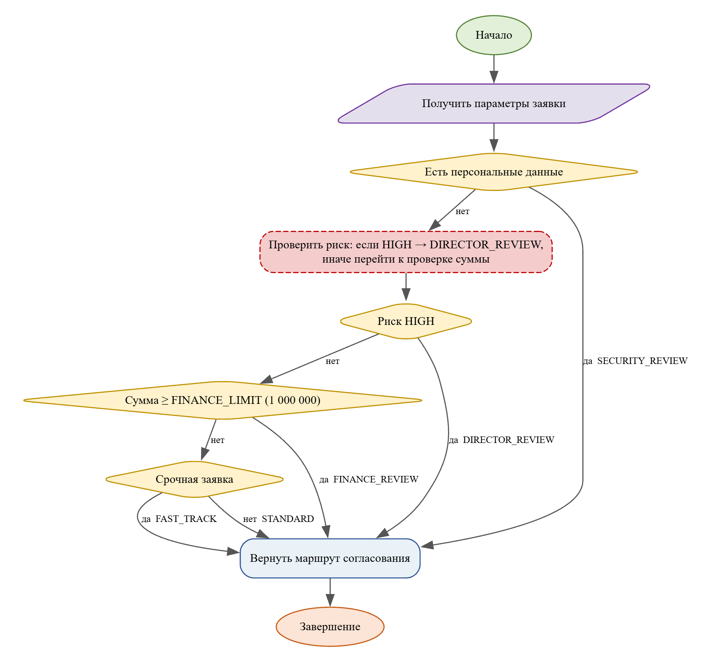Описание изменений: Блок TODO A1 заменен на последовательность проверок: «Проверить риск: если HIGH → DIRECTOR_REVIEW, иначе перейти к проверке суммы». Блок проверки суммы уточнен в связи с персональным вариантом: «Сумма ≥ FINANCE_LIMIT (1 000 000)».

5. ДИАГРАММА КЛАССОВ
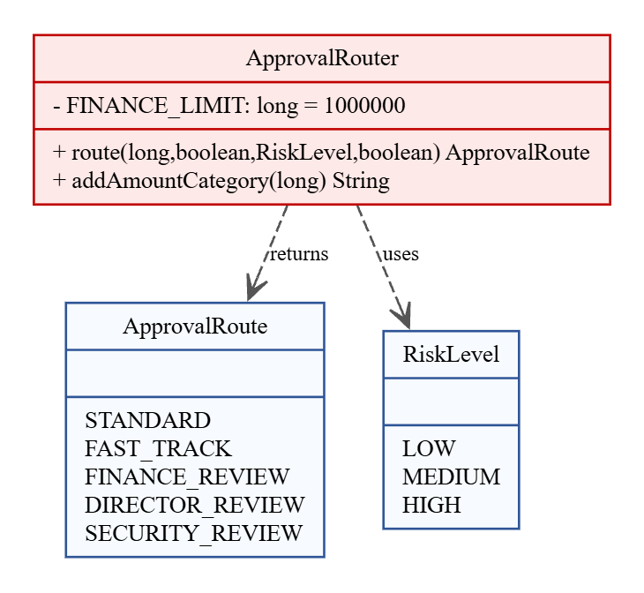Описание изменений: В класс ApprovalRouter добавлен новый метод + addAmountCategory(long) String. Изменено значение константы FINANCE_LIMIT.

6. РЕЗУЛЬТАТЫ SELFCHECK
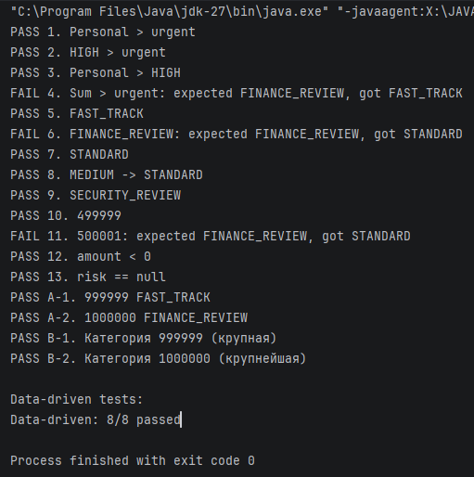
Количество проверок: 17 unit-проверок + 8 data-driven.

7. ФРАГМЕНТ КОДА ДЛЯ АНАЛИЗА
Фрагмент if (urgent) return FAST_TRACK; if (containsPersonalData) return SECURITY_REVIEW; содержит ошибку приоритета. Если заявка срочная и содержит персональные данные, программа вернет FAST_TRACK, хотя по правилам R1 (персональные данные) имеет высший приоритет и должна вернуть SECURITY_REVIEW. Исправленный порядок: сначала проверка containsPersonalData, затем risk, затем amount, затем urgent.

8. ОТВЕТЫ НА КОНТРОЛЬНЫЕ ВОПРОСЫ
Вопрос 1: Наиболее вероятная ошибка — передача отрицательной суммы или отсутствие данных о риске (null). Защита расположена в самом начале метода route класса ApprovalRouter в виде контрактных проверок, выбрасывающих IllegalArgumentException. Это предотвращает некорректную маршрутизацию.
Вопрос 2: Ключевое бизнес-правило содержит метод route класса ApprovalRouter. Он размещен там, потому что это единственная точка бизнес-логики маршрутизации. Это позволяет легко тестировать метод независимо от ввода-вывода и переиспользовать в других системах.
Вопрос 3: Activity-диаграмма отражает проверку риска. Ромбу «Риск HIGH» соответствует строка if (risk == RiskLevel.HIGH) return ApprovalRoute.DIRECTOR_REVIEW; в методе route. Ветка «да» ведет к возврату маршрута DIRECTOR_REVIEW, ветка «нет» — к проверке суммы.
Вопрос 4: Изменение порога финансового согласования (FINANCE_LIMIT) затрагивает минимальное количество классов — только ApprovalRouter. Это возможно потому, что порог вынесен в публичную константу, и его изменение не требует переписывания логики метода route.

9. ССЫЛКА НА РЕПОЗИТОРИЙ
https://github.com/DarkYoutube/Info_In_Buissness_3semestr

